Итогово-обобщающий

урок русского языка

в 8 «Б» классе

на тему:

«ПРИЧАСТИЕ И ДЕЕПРИЧАСТИЕ КАК ОСОБЫЕ ФОРМЫ ГЛАГОЛА»

учителя школы№50

Ганиевой Н.К.

Цели: сформировать представление о при­частии и деепричастии, их семантических, морфологических, синтаксических признаках и формах; определить статус причастий и деепричастий в системе частей речи; проанали­зировать семантическое, морфологическое, синтаксическое перерождение причастий и дее­причастий при переходе в другие части речи.

Методы обучения: поисковая беседа, «Диаграмма Венна».

Материалы и оборудование: компьютерная техника (проектор, компьютер), экран, слайд- презентация, раздаточные материалы (распе­чатки лекции, таблицы образования причастий, листы с концептуальными таблицами, кругами «Диа­граммы Венна»).

Ход урока.

1. Введение в тему (10 минут). Сообщение темы, цели урока, планируемые учебные результаты, знакомство с планом лекции, опорными словами (слайды):

План:

1. Причастие как форма глагола.
2. Формы причастий.
3. Переход причастий в прилагательные.
4. Деепричастие как форма глагола.
5. Формы деепричастий.
6. Переход деепричастий в наречия.

Опорные слова

* причастие
* атрибутивная форма глагола
* действительные причастия
* страдательные причастия
* причастия настоящего времени
* причастия прошедшего времени
* полные формы причастий
* краткие формы причастий
* деепричастие (форма глагола)
* деепричастие несовершенного вида
* деепричастие совершенного вида

1. Основной, этап (55 минут). Презентация материалов темы, сопровождаемая поисковой беседой, в ходе которой ученики ведут инди­видуальные опорные конспекты, используя зара­нее подготовленные преподавателем листы.

Причастие

|  |  |
| --- | --- |
| Общее грамматическое значение | Примеры |
|  |  |
| Морфологические признаки | Примеры |
| Признаки глагола: |  |
| Признаки прилагательного: |  |
| Синтаксические признаки | Примеры |
|  |  |

**Деепричастие**

|  |  |
| --- | --- |
| Общее грамматическое значение | Примеры |
|  |  |
| Морфологические признаки | Примеры |
| Признаки глагола: |  |
| Признаки прилагательного: |  |
| Синтаксические признаки | Примеры |
|  |  |

Преподаватель знакомит учеников с имею­щимися в грамматической науке точками зре­ния о месте причастий в системе частей речи современного русского языка. Отмечает, что одни исследователи (А.Н.Тихонов) считают при­частия особой частью речи, другие (начиная с В.А.Богородицкого) включают причастия в со­став прилагательных, однако большинство грамматистов (А.Бондарко, В.А.Плотникова и др.) от­носят причастия к глаголу и считают его особой формой. Далее предлагает подумать и ответить на следующие вопросы: как определяются при­частия в школьном курсе грамматики, почему так неоднозначно определяется место прича­стий в системе частей речи.

На слайде даётся определение причастия:

Причастие - форма глагола, которая обозначает признак предмета, изменяющийся во времени, и сов­мещает в себе грамматические особенности спрягаемых форм глагола и прилагательных.

Ученикам предлагается ознакомиться с при­знаками глагола и прилагательного, которые характерны причастиям (каждый признак выводится на слайд в анимационном режиме после преды­дущего). В ходе представления признаков препо­даватель дает комментарий, приводит примеры:

Признаки глагола

* вид (совершенный и несовершенный),
* залог (действитель­ный и страдательный),
* время,
* возвратность,
* переходность / непереходность.

Признаки прилагательного

* род,
* число,
* падеж,
* парадигма склонения,
* полная и краткая фор­мы (у страдательных при­частий),
* синтаксическая функ­ция согласованного опре­деления / именной части составного именного ска­зуемого.

Ученики должны вспомнить, как выражается время причастий, имеют ли причастия специальные формы времени, если да, то какие. Преподаватель обобщает ответы учеников, дополняет имеющуюся у них информацию новым материалом, представленным на слайде:

«Причастия имеют только два времени - настоя­щее и прошедшее. От глаголов несовершенного вида образуется две временные формы прича­стий (настоящего и прошедшего времени: пишу­щий, писавший), от глаголов совершенного вида - одна (прошедшего времени - сказавший).

В связной речи полные причастия имеют от­носительное время, которое определяется по отношению ко времени глагола-сказуемого.

Формы причастия настоящего времени обыч­но обозначают одновременность действия с действием глагола-сказуемого: Лодка медленно плы­ла по дремлющей реке.

Формы причастия прошедшего времени обо­значают действие, предшествовавшее действию глагола: Утомленный однообразной работой, я быстро заснул.

Формы причастий прошедшего времени могут выражать значение одновременности: Я видел приближавшееся такси.

Показателем времени у кратких причастий является связка: в настоящем времени - нуле­вая, в прошедшем и будущем - был, буду: Книга взята в библиотеке. Книга была взята в библиотеке. Книга будет взята в библиотеке.

Преподаватель предлагает обдумать ответы на вопросы и представить их в виде кластера: сколь­ко форм причастий существует в современном русском языке; какие формы имеют причастия.

Ученики объединяются в пары и строят кластер, правильность выполнения которого за­тем проверяют по слайду.

Преподаватель задаёт ученикам новые воп­росы: всегда ли образуются все четыре формы причастий, от чего зависит наличие или отсут­ствие тех или иных форм причастий.

Для того чтобы ответы были осознанными, преподаватель предлагает вниманию учеников таблицу «Образование причастий», которая имеется в раздаточных материалах:

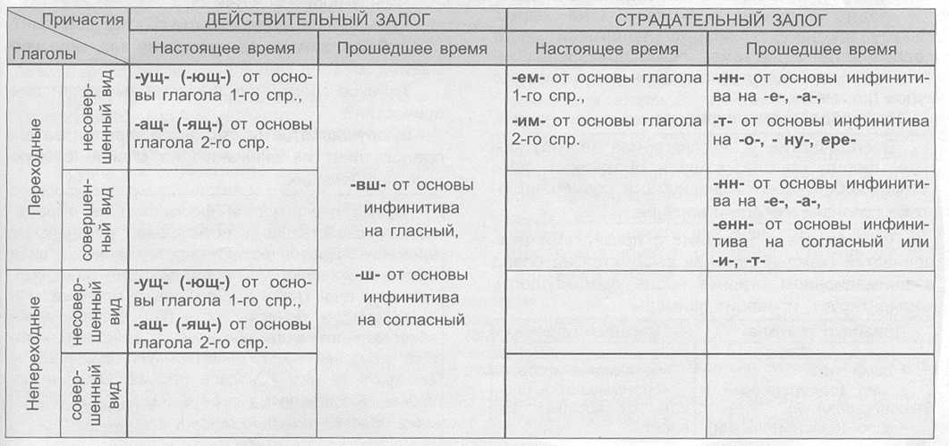

Проанализировав таблицу, ученики делают вывод о том, что в современном русском языке образование причастий связано с различиями глаголов в отношении переходности и вида. Действительные причастия могут образовывать­ся от глаголов переходных и непереходных, а страдательные - только от переходных.

Следующий вопрос, на который предстоит ответить: в каком случае можно говорить о переходе причастий в прилагательные.

Выслушав ответы учеников, препода­ватель на слайдах последовательно представ­ляет изменение семантических, морфологиче­ских и синтаксических признаков причастий при переходе в прилагательные.

Чтобы проверить усвоение учениками материала, преподаватель предлагает им объединиться в пары и заполнить приводимую ниже категориальную таблицу, имеющуюся в комплек­те раздаточных материалов:

|  |  |  |  |
| --- | --- | --- | --- |
| Переход причастий в имена прилагательные | | | |
| Признаки | | Причастие | Отпричастное  прилагательное |
| Семантические признаки | |  |  |
| Морфологические  признаки | залог |  |  |
| вид |  |  |
| время |  |  |
| образует краткую форму |  |  |
| образует наречия на -о, -е |  |  |
| имеет степени сравнения |  |  |
| образует отвлеченные существительные на -ость |  |  |
| сочетается с наречиями меры и степени |  |  |
| Синтаксические признаки | |  |  |

III. Следующий шаг – изучение деепри­частия. Преподаватель знакомит учеников с имеющимися в грамматической науке точками зрения о месте деепричастий в системе частей речи современного русского языка. Отмечает, что, как и причастия, деепричастия имеют неоднозначное толкование: одни исследователи (на­пример, А.Н.Тихонов) считают их особой частью речи, другие, вслед за В.А.Богородицким, отно­сят к наречиям, третьи включают в состав форм глагола и считают его особой формой (эта точ­ка зрения отражена в Русской грамматике).

Предлагает подумать и ответить на вопрос, почему так неоднозначно определяется место деепричастий в системе частей речи, и вспом­нить определение деепричастия из школьного курса грамматики.

На слайде дается определение деепричастия:

Деепричастие - форма глагола, которая обозначает дей­ствие, добавочное к основному, и совмещает в себе признаки глагола и наречия.

Преподаватель знакомит с признаками дее­причастий (каждый признак выводится на слайд в анимационном режиме после предыдущего), комментирует, приводит примеры.

|  |  |
| --- | --- |
| Признаки глагола | Признаки наречия |
| 1 | 2 |
| * семантика, * вид (совершенный и несовершенный), * залог (действительный), * возвратность, * переходность / не­переходность, * управление зависи­мыми словами, * возможность опреде­ляться наречием, * синтаксическая функ­ция (редко) второстепен­ного сказуемого. | * неизменяемость, * примыкают к сло­вам, от которых за­висят, * синтаксическая функция обстоятель­ства. |

Задает вопросы:

1. Имеют ли деепричастия формы времени?
2. Выражают ли деепричастия значение вре­мени?
3. Какое временное значение выражают дее­причастия?

Выслушав ответы учеников, преподаватель представляет их вниманию на слайде следующую информацию:

|  |
| --- |
| Время деепричастий формально не выражено, им свойственно относительное обозначение времени. Деепричастия несовершенного вида обозначают действие, совпадающее со временем действия глагола (Дробясь о мрачные скалы, Шумят и пенятся валы (П.)). Деепричастия совершенного вида обозначают действия, которые предшествуют действию глагола, реже - следуют за ним (Окончив письма, Степан Аркадьевич придвинул к себе бумаги (Л.Т.); Он вышел, плотно прикрыв дверь). |

Предлагает обдумать ответы на вопросы и представить их в виде кластера: какие формы деепричастий существуют в современном рус­ском языке, как образуются деепричастия совершенного вида, несовершенного вида.

ученики объединяются в пары и строят кластер, правильность выполнения которого проверяют по слайду.

Далее преподаватель задает ученикам новые вопросы: в какую часть речи могут переходить деепричастия и почему, в каком случае можно го­ворить о переходе деепричастий в наречия.

Выслушав ответы, основанные, на знаниях, полученных на уроках русского языка, преподава­тель предлагает ознакомиться с содержанием слайда, на котором представлены условия, спо­собствующие переходу деепричастий в наречия, а также изменение семантических, морфологи­ческих и синтаксических признаков при переходе деепричастий в наречия.

Чтобы проверить усвоение учениками мате­риала, преподаватель предлагает им объединиться в пары и заполнить концептуальную таблицу «Переход деепричастий в наречия», имеющуюся в комплекте раздаточных материалов:

|  |  |  |  |
| --- | --- | --- | --- |
| Переход деепричастий в наречия | | | |
| Семантические признаки | | Деепри­частие | Наре­чие |
| Морфологи­ческие при­знаки | вид |  |  |
| залог |  |  |
| возвратность |  |  |
| переходность / непереходность |  |  |
| Синтакси­ческие при­знаки | имеет зависи­мые слова |  |  |
| употребляется после глагола |  |  |
| обособляется |  |  |

(15 минут). Преподаватель делит учеников на шесть групп, четырем группам дает задание:

Группа № 1. Постройте «Диаграмму Венна», сопоставив причастие и глагол.

Группа № 2. Постройте «Диаграмму Венна», сопоставив причастие и прилагательное.

Группа № 3. Постройте «Диаграмму Венна», сопоставив деепричастие и глагол.

Группа № 4. Постройте «Диаграмму Венна», сопоставив деепричастие и наречие.

Оставшиеся две группы учеников получают задание выступить в роли ученых-исследователей. Они должны ознакомиться с имеющимися в науке определениями причастий и деепричастий, высказать свою точку зрения на их место в сис­теме частей речи и дать им свое определение.

Раздаточный материал для одной группы:

**Прочитайте определения причастий, дан­ные разными учеными, и сформулируйте свое.**

1. Причастие - это глагольная форма, ко­торая представляет действие, состояние и т.д. как признак лица или предмета. Причастие - особая форма глагола, поскольку в нем сочетаются признаки (некоторые) глагола и прилагательного.
2. Причастием называется неспрягаемая фор­ма глагола, определяющая предмет подобно имени прилагательному. Она обозначает признак предме­та, протекающий во времени....
3. Причастие как часть речи. Причастия обозна­чают процесс как признак предмета и обладают об­щими с глаголом и прилагательным свойствами.
4. Причастие - особая форма глагола, которая обозначает признак предмета по действию и отвечает на вопросы какой? какая? какое?.

Раздаточный материал для другой группы:

**Прочитайте определения деепричастий, данные разными учеными, и сформулируйте свое.**

1. Деепричастие - это глагольная форма, кото­рая представляет собой действие, состояние и т.д. как признак, характеризующий протекание другого действия, состояния. Деепричастие - особая фор­ма глагола, поскольку совмещает признаки глагола (некоторые) и наречия.
2. Деепричастие - неспрягаемая форма гла­гола, совмещающая в себе грамматические свойства глагола и наречия.
3. Деепричастие как часть речи. Дееприча­стия обозначают действие, соотносительное по времени осуществления с действием глагола-ска­зуемого. Они совмещают в себе свойства глагола и наречия.
4. Деепричастие - особая форма глагола, кото­рая обозначает добавочное действие при основном действии, выраженном глаголом. Отвечает на вопросы что делая? что сделав?.

После выполнения задания лидер каждой группы представляет результаты работы. На основании анализа «Диаграмм Венна» ученики делают вывод, что рассмотрение причастий и деепричастий как форм глагола обоснованно, так как причастия и деепричастия обладают большим количеством общих признаков с глаго­лом, нежели с прилагательным и наречием.

В заключение преподаватель предлагает ученикам оценить деятельность групп на заня­тии, анализирует и оценивает степень достиже­ния целей учебного занятия.